接口自动化测试脚本使用说明

用例编写
接口自动化测试通过操作excel表格的方式进行测试，因此编写用例是必不可少的步骤。

接口测试用例编写分两个模块，在测试需要登录的项目时，一般会在请求头中携带一个token值，这个token值获取接口则需要进行单独的用例编写。

token编写
第一步：在需要测试的文件夹中建立一个子文件夹，命名为token获取（可随命名），并将脚本界面导出的用例模板文件重命名为token.xlsx（可随意命名，格式必须为xlsx）
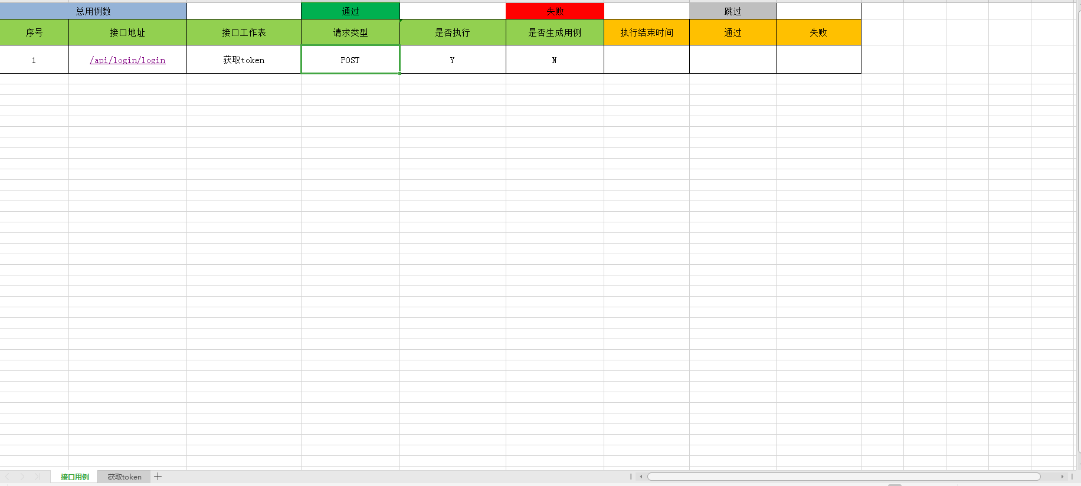
图 1

第二步：分别在图1中接口地址，请求类型中填入接口文档中的token接口的请求地址，请求类型，是否执行中填入Y，是否生成用例中填入N，其余的列数据不需要修改。（注：第一个工作的名称不可以进行修改）
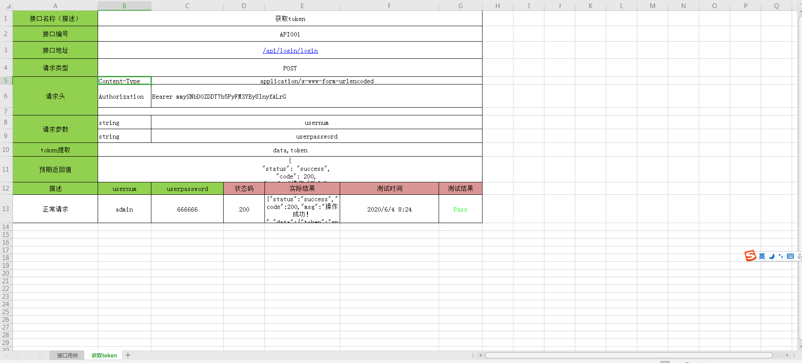
图 2

第三步：切换至“获取token”工作表（注：“获取token”工作表名称与图1中的接口工作表列相对应，若图1中接口工作表数据修改，则该工作表名称需要更随修改）
如图2中：“接口名称（描述）”行中的数据已编写Excel函数获取该工作表名称，当工作表名称进行修改时，会更随实时修改，无需改动。

接口编号：通过API001方式进行排序，后续接口编号可命名为API002....API010

接口地址：通过excel函数与图1中的接口地址列相对应，会同时进行修改

请求类型：通过excel函数与图1中的请求类型相对应，会同时进行修改

请求头：在接口测试用，通常需要加入Content-Type请求头才可进行接口请求，如无特殊说明，则可使用默认的值。
部分项目的接口中可能会有要求增加特殊请求头，该请求头与token请求头类型，有时间期效。如需要在请求头数据中加入这种特殊请求头，请联系代码维护人员一键增加，减少工作量。
（注：如请求头较多，表格行数较少时，可以自行在请求头中插入行，但需要将行头进行单元格合并）

请求参数：请求参数是接口测试的核心，在图2中请求参数有两列数据需要填写，第一列为参数类型（string，int，datatime），第二列为参数名称，通常在接口文档中，这两列参数都会给出详细的数据，如参数类型未知，可不进行填写。
（注：如参数较多，表格行数较少时，可以自行在请求头中插入行，但需要将行头进行单元格合并）

Token提取：这行数据为token表格中独有的行数据，目的是为了提取token接口返回的JSON格式的数据中的token值。如果token接口的返回值中嵌套了JSON，则通过英文逗号进行分割。

预期返回值：接口预期返回的数据，如果接口返回的是html则可以不填。

描述：对应请求参数中的参数名称。状态码，实际结果，测试时间，测试结果
在测试完成后自动填入

正常请求：在对应的参数名称下填入正常的数据，完成请求
（注：”正常请求“四个字不可进行更改）

常规用例编写
常规用例与token值获取用例大体相似，有两点不同的地方需要修改。

- 用例自动生成：自动化接口测试脚本支持自动生成边界值与异常值测试用例，解决接口测试时，数据测试不全面的问题。在token值获取接口中，不需要生成用例。但常规用例中，可以选择自动生成用例进行测试。

- 返回值状态码：在token值获取用例中有Token提取的特殊行，常规用例中将token提取换成了返回值状态码，用于获取生成的用例中，返回值的测试结果。

脚本使用
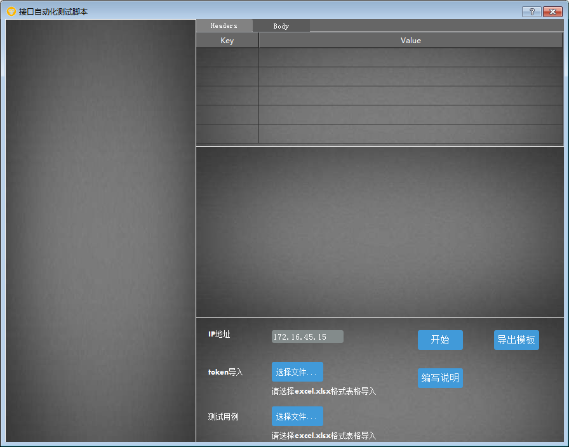

自动化测试脚本分为四个使用模块

用例树状图显示：通过导入的测试用例表格，获取测试接口名称，显示在左侧用例树状图中。鼠标悬浮在接口名称上时，可以显示接口地址

用例数据显示：通过点击用例树状图接口名称，获取接口的请求头和请求参数显示在左上方的表格窗口中，通过切换窗口标签可进行请求头与请求参数的数据切换。

日志显示框：显示用例运行日志

用例操作框：
IP地址：测试接口的服务器地址
Token导入：即用例编写中的token编写表格，点击选择文件后即可选择token编写表格
测试用例：即常规用例表格，可一次导入多个excel表格
开始：开始运行测试用例
导出模板：导出接口测试用例模板
编写说明：导出本文件

